|  |  |  |
| --- | --- | --- |
| TRABALHO EM EQUIPEOBJETIVO: CONSTRUÇÃO DE UMA PÁGINA PARA O CINE SOULCODE ***INSTRUÇÕES*** | | |
| 1 - Dever haver uma página principal contendo links para as demais, além de imagens e textos | 2 – Deve haver, pelo menos, um menu para páginas que contenham categorias de filmes\séries | 3 – Fazer no mínimo 2 e, no máximo 4 categorias, onde cada uma deve ter sua própria página, com pelo menos 2 filmes\séries |
| Atenção: apenas um componente do grupo deverá anexar os arquivos do projeto, e deverá também, informar quem são as pessoas do seu grupo. | | |

MINI PROJETO CINEMA

**Definições do site Cine SoulCode**

**Cores**:   
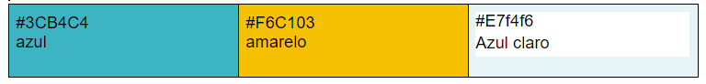

**Background nas páginas de categoria**: azul claro;

**Botão voltar nas páginas de categoria**: imagem símbolo voltar amarelo;

**Informações nas páginas de categoria**: barra azul no top, nome do filme, sinopse, link para trailler no youtube, símbolo voltar para a página principal amarelo, **menu** e imagem de capa;

Informações na página principal: barra azul com a logomarca do Cine SoulCode, menu horizontal com direcionamento para as demais páginas, fotos, textos, link e rodapé.

**Divisão de tarefas**:

* Bruna Prado: página da categoria ficção científica;
* Geisiane: página da categoria comédia;
* Nayla: página da categoria drama;
* Talita: página principal ;
* Thamires: página da categoria ação e inserir o trabalho no Classroom.

**Meterial de apoio:**

<!-- filmes de drama-->

<a href="https://www.youtube.com/watch?v=v1nZq1vfgSw">UM SONHO DE LIBERDADE</a>

<a href=" https://www.youtube.com/watch?v=cO4hpl5d_Sc">Sniper AmericanoSniper Americano </a>

<a href=" https://www.youtube.com/watch?v=dcz1Tvsx_f4">O Resgate do Soldado Ryan </a>

<a href="https://www.youtube.com/watch?v=Ulv7IKP1AbI ">À Espera de um milagre </a>

<!-- filmes de ação -->

<a href="https://www.youtube.com/watch?v=wL4a4MafSjQ">Pantera Negra </a>

<a href="https://www.youtube.com/watch?v=2KnZac176Hs">Matrix </a>

<a href="https://www.youtube.com/watch?v=bFNcrLzlz3Q">A Identidade Bourne </a>

<a href="https://www.youtube.com/watch?v=Jkceqje09_k">O Exterminador do Futuro 2 </a>

<!-- filmes de comédia -->

<a href="https://www.youtube.com/watch?v=HrST-4WLlbA">Minha Mãe é Uma Peça </a>

<a href="https://www.youtube.com/watch?v=aeVkbNka9HM">As Branquelas </a>

<a href="https://www.youtube.com/watch?v=jEDaVHmw7r4">Esqueceram de Mim </a>

<a href=" https://www.youtube.com/watch?v=Vspkm43x0Ec">Meu Passado Me Condena </a>

<!-- filmes de ficção científica -->

<a href="https://www.youtube.com/watch?v=tCAgtzMUCaA">Perdido em Marte </a>

<a href="https://www.youtube.com/watch?v=CZ1CATNbXg0">Wall-E (2008) </a>

<a href="https://www.youtube.com/watch?v=VKrj1ymJzmo">Godzilla (1954) </a>

<a href="https://www.youtube.com/watch?v=HBkNzSlvKu8">De Volta ao Futuro (1985) </a>

INSERIR PRINT DO NOSSO ENCONTRO AQUI

**RESULTADO**Página principal

Menu da página principal

Bloco de texto e imagens da tela principal (:hover preto no texto)

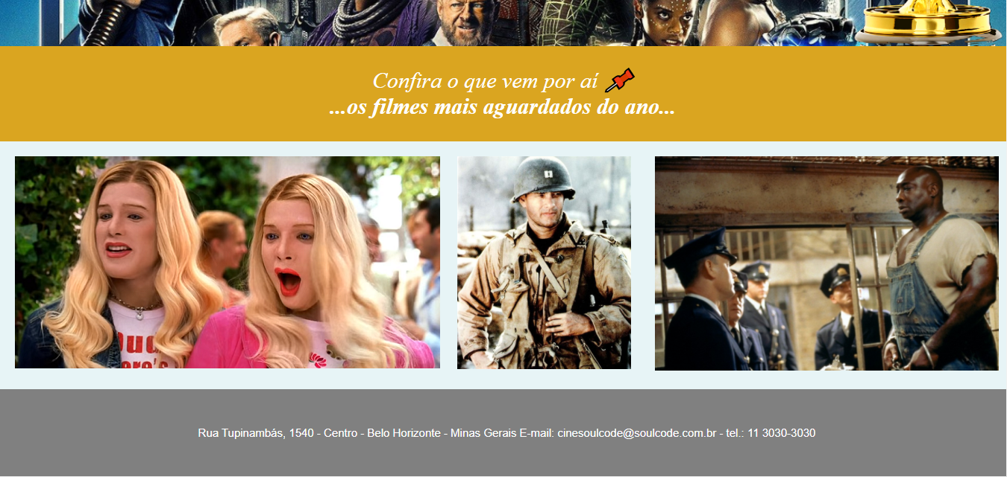

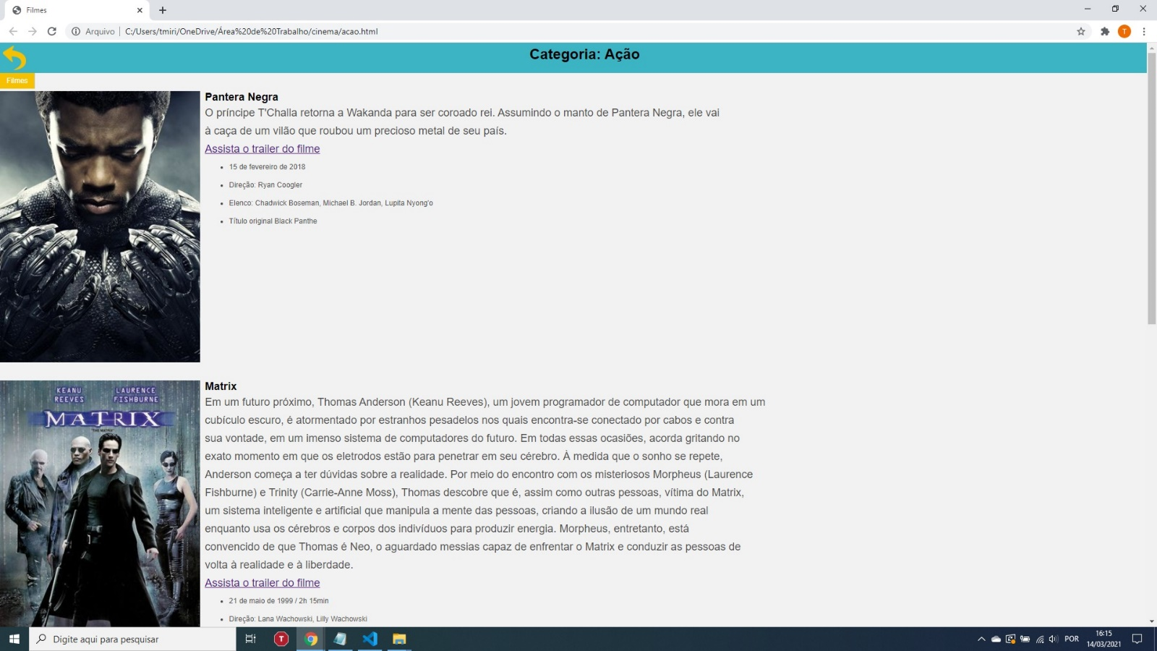Ação

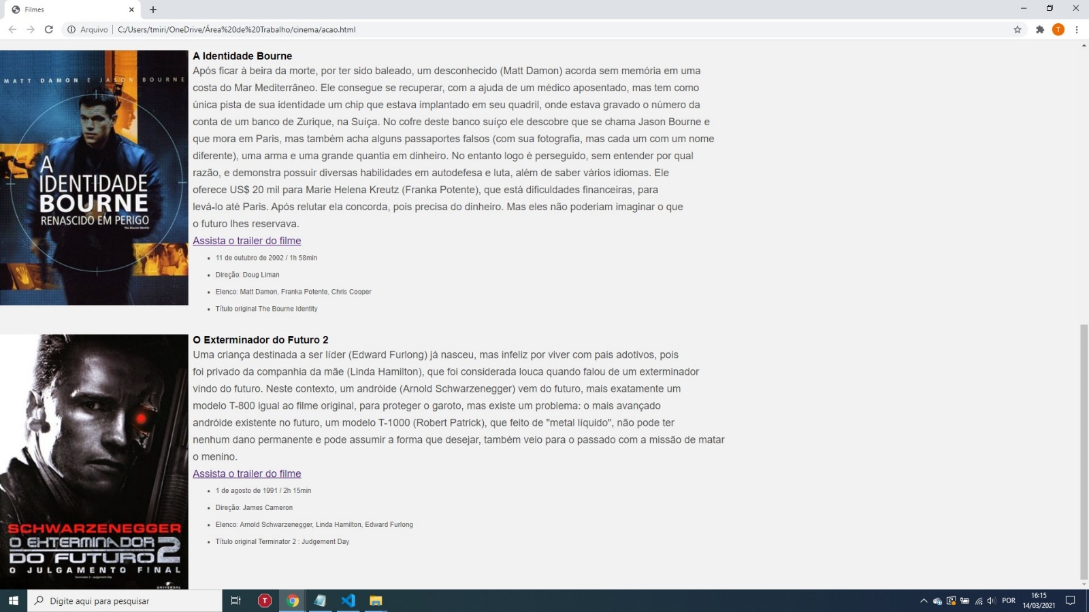

Drama

Comédia

Ficção Científica